Bedienelement, alpinweiß, Busch-balance SI, Bedienelemente für Jalousiesteuerung/Zeitschaltuhren

Busch-Jaeger

Eigenschaften

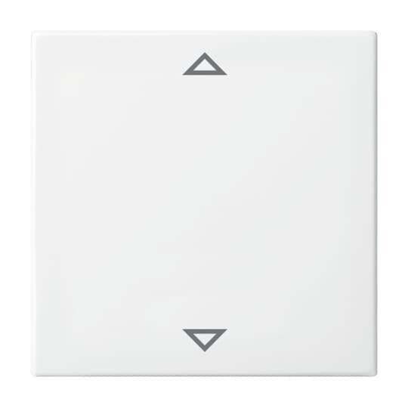

GTIN:

4011395191958

HAN:

2CKA006430A0403

Ausführung

einteilige Taste

Farbton

weiß

Oberfläche

glänzend

Werkstoff

Kunststoff

Aufdruck/Kennzeichnung

Symbol "Pfeile"

Befestigungsart

Klemmbefestigung

RAL-Nummer

9010

Schutzart (IP)

IP20

Verwendung

JALOUSIE

Werkstoffgüte

Thermoplast